Изменения в области дошкольного образования в 2023 году.
22 сентября 2023 года на базе МДОУ «Детский сад № 43 «Ласточка» г. Георгиевска» состоялось установочное заседание базовой методической площадки для воспитателей средних групп Георгиевского городского округа Ставропольского края.
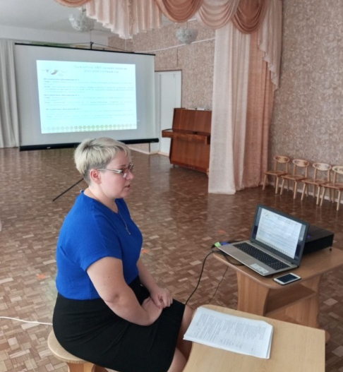
Целью работы площадки является ознакомление педагогов дошкольных образовательных организаций с государственной политикой по вопросам образования, воспитания, стратегическими направлениями развития системы образования на 2023/2024 учебный год.

В ходе заседания руководитель базовой методической площадки для воспитателей средних групп Георгиевского городского округа Ставропольского края Горькова А.О. познакомила присутствующих с основными изменениями в области дошкольного образования в 2023году, представила план работы базовой методической площадки воспитателей средних групп на текущий2023/2024 учебный год. После обсуждения и распределения мероприятий между членами БМП, план был принят. Вниманию присутствующих было предложено сообщение на тему: «Пути реализации современной дошкольной образовательной политики в Георгиевском городском округе».

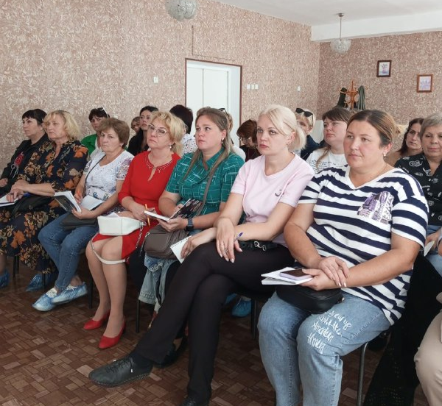
Итогом заседания базовой методической площадки воспитателей средних групп Георгиевского городского округа Ставропольского края стало принятие рекомендаций, направленных на помощь педагогам в реализации образовательной программы дошкольного образования.

